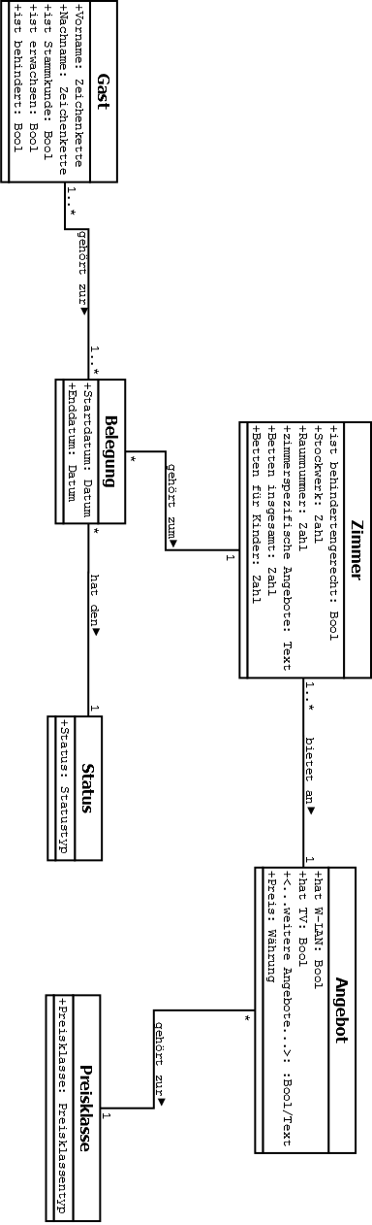
SE1P - Sahoo und Schweneker

31.10.2013 - Gruppe 2

Beschreibung des Fachlichen Datenmodells:
Der Gast ist eine eigene Eintität mit Namen und weiteren relevanten boolschen Attributen die z.B. angeben ob der Gast ein Stammkunde ist oder nicht. Ein mehrere Gäste können zu einer Belegung gehören (z.B. eine Kleinfamilie mit zwei Erwachsenen und einem Kind). Eine Belegung gibt an, zu welchem Zeitraum welches Zimmer von welchen Gästen belegt ist.

Jedes Zimmer hat physiche Eigenschaften und abgebotsorientierte Eigenschaften. Physiche Eigenschaften, wie die Eigenschaft des behinderten gerechten Zimmers, die Anzahl der (Kinder-)Bettern sowie die Angabe zu seinem Ort im Hotel. Hat ein Zimmer spezielle Eigenschaften für die es sich nicht lohnt ein weiteres Attribut anzuschaffen, dann werde diese in “zimmerspezifische Angebote” modelliert.
Angebotsorientierte Eigenschaften sind weniger an ein konkretes Zimmer gebunden und werden daher getrennt vom Zimmer als ein Angebot modelliert.
Das Angebot gibt die Attribute an mit welchen zusätzlichen angeboten ein Zimmer ausgestattet ist z.B W-LAN. Es kann mehrere Zimmer geben die das selbe Angebot vorweisen. Aus diesem Angebot berechnet sich auch der Preis und die Preisklasse. Es können mehrere Angebote in der selben Preisklasse liegen. Ein Zimmer kann mehrere Belegung haben, allerdings nicht im selben Zeitraum. Die Preisklasse gibt den Grundpreis eines Zimmers an hinzu kommen noch die Angebote.

Weitere Kommentare:
Der Status kann folgendes sein:
- Besetzt: Gast hat schon gebucht und ist gerade im Zimmer.
- Gebucht: Der Gast ist angekommen und hat die Zimmerschlüssel/-karte abgeholt.
- Reserviert: Der Gast hat das Zimmer reserviert, aber ist noch nicht im Hotel angekommen.

Ist der Status einer Zimmers nicht “Besetzt” oder gibt es keine Belegung die aktuell zum Zimmer gehört, dann kann der Reinigungsdienst dort arbeiten.

Alle (Datenbank-)Transaktionen werden mitgeloggt um einige der vom Wartungsdienst gestellten Anforderungen zu erfüllen. Dies ist jedoch kein Teil des fachlichen Datenmodells, sondern eine Design-/Implementationsentscheidung.

Der für die GUI benötigte Grundriss wird nicht im Datenmodell mit gespeichert. Der Grundrisse ist einfach ein Bild in dem die Zimmergrenzen markiert und mit ihren jeweiligen Raumnummern gekennzeichnet sind. Beim Anzeigen der GUI, gleicht die Software dann die Raumnummern(inkl. Stockwerk) mit den Daten aus der Datenbank ab um die Informationen(z.B. den Status) einzublenden.

Die alle Transaktionen die die Buchhaltung betreffen werden mitgespeichert. (Soll, Haben, Aktiv, Passiv etc...). Daraus können die Abrechnungen erzeugt werden.

